**Дидактическая игра**

**«КУБИКИ»**

Достопримечательности родного села Кыштовка

Для изготовления этой дидактической игры понадобится: старые, ненужные кубики; фотографии достопримечательностей нашего села, клей, скотч, ножницы. Разрезав картинки по размеру кубиков приклеиваем их со всех сторон, сначала картинками, а потом скотчем (для надежности).

**Задачи:**

- закреплять знания детей о достопримечательностях родного села;

- развивать умение собирать целое из частей.

**Игровое задание:**

Дети рассматривают и запоминают образец картинки с достопримечательностями села Кыштовка. Самостоятельно составляют картинку из кубиков.

**Достопримечательности:**

- Кыштовский краеведческий музей

 Кыштовский краеведческий музей размещён в старинном здании — бывшей купеческой лавке, которая принадлежала купцу Щеглову Фёдору Афиногеновичу. Краеведческий музей был открыт в 1990 году.

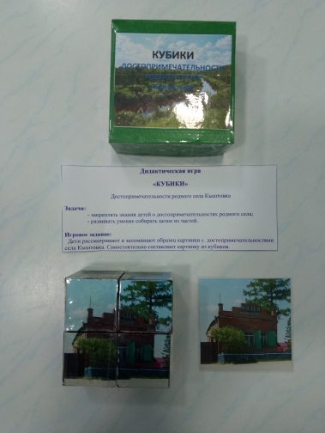

- Церковь Николая Чудотворца

9 сентября 1997 года заложена каменная церковь, окончательно завершенная в 2004 году.

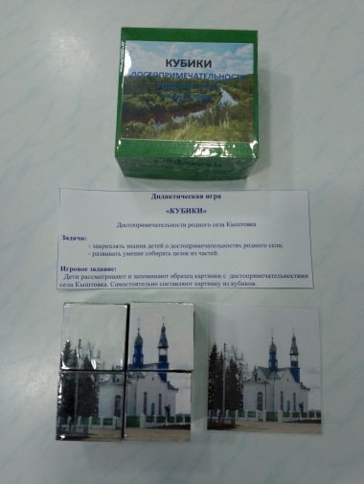

- Мемориал Славы

Памятник 4823 жителям Кыштовского района, не вернувшимся с Великой Отечественной войны.

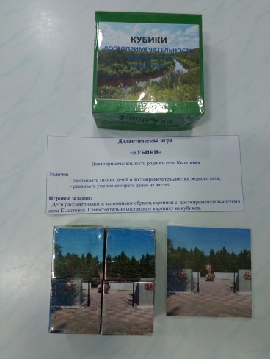

- Спортивный комплекс «Сокол»;

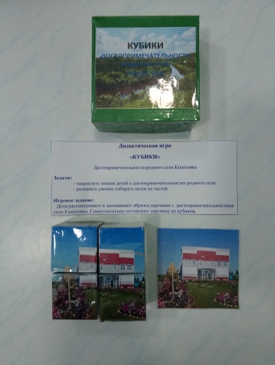

- Парк семьи

Одно из самых комфортных мест в селе Кыштовка. Здесь обустроены спортивные и детские площадки, зоны отдыха.

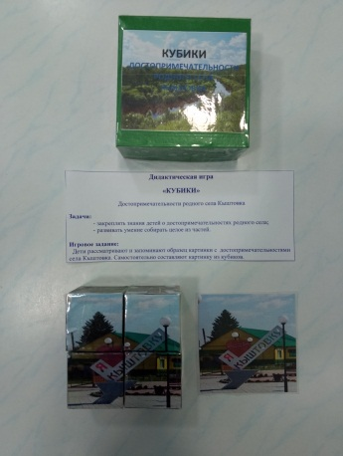

- Дом купца Грибкова

Огромный двухэтажный каменный дом, построенный в 1905 года, говорит о размахе кыштовских купцов того времени. Окна и двери украшены кирпичными наличниками. Монотонность стены в уровне перекрытий разбивает белый фигурный зубчатый поясок с поребриком. Двери главного фасада сохранили навесные металлические ставни-ворота.

